臺南市永康區永信國民小學附設幼兒園4月份點心表

第八週 | 日期 | 4/2 | 4/3 | 4/4 | 4/5 | 4/6
第八週 | 上午 | 火腿土司夾蛋  枸杞紅棗茶 | 玉米濃湯  奶油餐包 | 兒童節  放假! | 清明節  放假! | 彈性  放假!
第八週 | 下午 | 春捲DIY  優酪乳 | 馬卡龍 | 兒童節  放假! | 清明節  放假! | 彈性  放假!
第九週 | 日期 | 4/9 | 4/10 | 4/11 | 4/12 | 4/13
第九週 | 上午 | 清粥小菜 | 煎餃  豆漿 | 花生厚片  枸杞紅棗茶 | 花捲  豆漿 | 碗粿  味噌湯
第九週 | 下午 | 披薩脆餅  優酪乳 | 旗魚黑輪  麥茶 | 地瓜綠豆湯 | 香蔥麵包  鮮奶 | 綜合水果切盤
第十週 | 日期 | 4/16 | 4/17 | 4/18 | 4/19 | 4/20
第十週 | 上午 | 竹筍鮮肉粥 | 銅鑼燒 | 粿條湯 | 生日蛋糕  鮮奶 | 鍋燒意麵
第十週 | 下午 | 御飯糰  優酪乳 | 壽司 | 珍珠仙草愛玉湯 | 喜多塊麵包  蜜茶 | 綜合水果切盤
第十一週 | 日期 | 4/23 | 4/24 | 4/25 | 4/26 | 4/27
第十一週 | 上午 | 港式蘿蔔糕  薏仁漿 | 擔仔麵 | 肉圓  蛋花湯 | 皮蛋瘦肉粥 | 炒南瓜米粉
第十一週 | 下午 | 三色三明治  優酪乳 | 蝦捲  麥茶 | 珍珠豆花 | 波堤  鮮奶 | 綜合水果切盤
第十二週 | 日期 | 4/30
第十二週 | 上午 | 玉米蛋餅  薏仁漿
第十二週 | 下午 | 羅宋  優酪乳

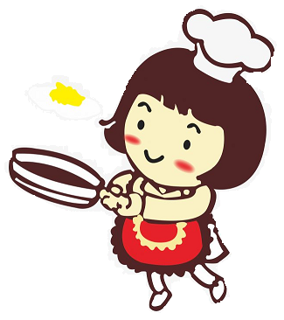
⬄預防勝於治療⬄
腎臟病預防:
三少：少鹽、少油、少糖。
三多：多纖維、多蔬果、多喝水。

